**ESPECIFICACION DE CASO DE USO: -CU 01- PROGRAMA ADULTO MAYOR**

**HISTORIAL DE CAMBIOS**

|  |  |  |  |
| --- | --- | --- | --- |
| FECHA | VERSION | COMENTARIOS | AUTOR |
| 03-10-2015 | 1.0 | Versión Inicial | Nohora Yasmin Rincon C. |

CONTENIDO

1. BREVE DESCRIPCION
2. ACTOR
3. ENTRADAS
4. FLUJO BASICO DE EVENTOS
5. FLUJOS ALTERNATIVOS
6. PRECONDICIONES
   1. POSCONDICIONES
7. REGLAS DE NEGOCIO REQUERIMIENTOS ESPECIALES
8. PROTOTIPO DE INTERFAZ GRAFICA
9. APROVACIONES
10. **BREVE DESCRICION**

Este caso de uso me permitirá consultar ingresar, eliminar información de los usuarios del programa Adulto Mayor.

1. **ACTOR**

Administrador del sistema (Referente adulto mayor, usuario).

1. **ENTRADAS**

|  |  |  |  |  |  |
| --- | --- | --- | --- | --- | --- |
| **NOMBRE DEL CAMPO** | **OBLIG** | **TIPO** | **LONG** | **RESTRICIONES** | **DESCRIPCION** |
| **Gestión de usuarios** | S | alfanumérico | 300 |  | Registrar, editar, eliminar, modificar,  consultar usuarios |
|  |  | **DATOS BENEFICIARIO** |  |  |  |
| **Id_usuario** | S | INT | 20 |  | CODIGO DE USUARIO |
| **Nombres** | S | VARCHAR | 30 |  |  |
| **Apellidos** | S | VARCHAR | 30 |  |  |
| **Número de Identificación** | S | CHAR | 20 |  |  |
| **Tipo de Identificación** | S | VERCHAR | 20 |  |  |
| **Fecha nacimiento** | S | INT | 10 |  |  |
| **Edad** | S | INT | 2 |  |  |
|  |  | **DATOS ACUDIENTE** |  |  |  |
| Nombres | S | VARCHAR | 30 |  |  |
| Apellidos | S | VARCHAR | 30 |  |  |
| Numero_documento | S | CHAR | 20 |  |  |
| Numero_telefono | S | CHAR | 20 |  |  |
| dirección | S | CHAR | 20 |  |  |

1. **FLUJO BASICO DE EVENTOS**
2. El actor ingresa a la opción parametrizar tipos de datos.
3. El sistema despliega en la pantalla la ventana de información del usuario.
4. El autor selecciona la opción crear usuario.
5. El sistema despliega una ventana de inicio de sesión con un vínculo para crear usuarios nuevos.
6. El nuevo usuario hace clic sobre el vínculo para crear nuevos usuarios.
7. El sistema muestra un formulario con los siguientes campos de entrada.

* Nombre usuario
* Requisitos de Registro

1. El actor ingresa la información solicitada
2. El sistema verifica que haya ingresado toda la información marcada como obligatoria.
3. El sistema valida que se no encuentre una parametrización obligada registrada con el mismo nombre del usuario ingresado.
4. El sistema verifica que en los requisitos no haya sido seleccionado ambos tipos de certificación.
5. El sistema actualiza la tabla de usuarios con los requisitos de registro.
6. El actor selecciona opción a registrar.
7. El sistema almacena la siguiente información para ( los) usuario (s) a parametrizar

* Nombre del usuario
* Requisitos de registros
* Estado activo o inactivo
* Fecha de ingreso
* Fecha de retiro
* Fecha de creación de registro

1. El autor selecciona la opción modificar usuario.
2. El sistema muestra el siguiente mensaje “la modificación se realizó con éxito”
3. **FLUJOS ALTERNOS**
   1. La opción seleccionada es modificar tipo de usuario.
   2. El actor selecciona la opción cancelar.
   3. Si el usuario ya está registrado en el sistema se despliega un mensaje que indique que el usuario ya está registrado en la base de datos.
   4. El sistema valida que falta información por diligenciar, por lo tanto se despliega un cuadro de dialogo que indique que se deben llenar todos los campos.
   5. Información obligatoria no ingresada.
   6. Ya existe parametrización con normas y características ingresadas.
4. **PRECONDICIONES**

El usuario debe estar logueado (registrado) en la aplicación y debe pertenecer al rol de Usuario

El nuevo usuario es registrado en la base de datos del sistema.

Deben encontrarse parametrizados los registros para usuarios.

6.1 **POSCONDICIONES**

* La actualización de los requisitos para los tipos de usuario seleccionado por el lector.
* Registro de nuevos tipos de usuario y los registros asociados.

1. **REGLAS DEL NEGOCIO**

* Solo debe existir un registro por usuario.

1. **REQUERIMIENTOS ESPECIFICOS**

**Interfaz gráfica**: La interfaz debe ser amigable con el usuario

* Sólo usuarios registrados en la base de datos pueden acceder al sistema.

1. **PROTOTIPO DE INTERFAZ GRAFICA**

* Si se selecciona ingresar usuario la interfaz gráfica que se mostrara será la creada para ingresar usuario.

**INGRESAR**

* En caso de seleccionar usuario, la interfaz gráfica que se mostrará será la creada para seleccionar.

**SELECIONAR**

* En la consulta de usuarios se podrá ver una lista de los usuarios registrados en el sistema.

**CONSULTAR**

* Para modificar un usuario el prototipo de interfaz gráfica la creada para modificar.

**MODIFICAR**

* Para eliminar un usuario el prototipo de interfaz gráfica la creada para eliminar.

**ELIMINAR**

* **PROTOTIPO A**

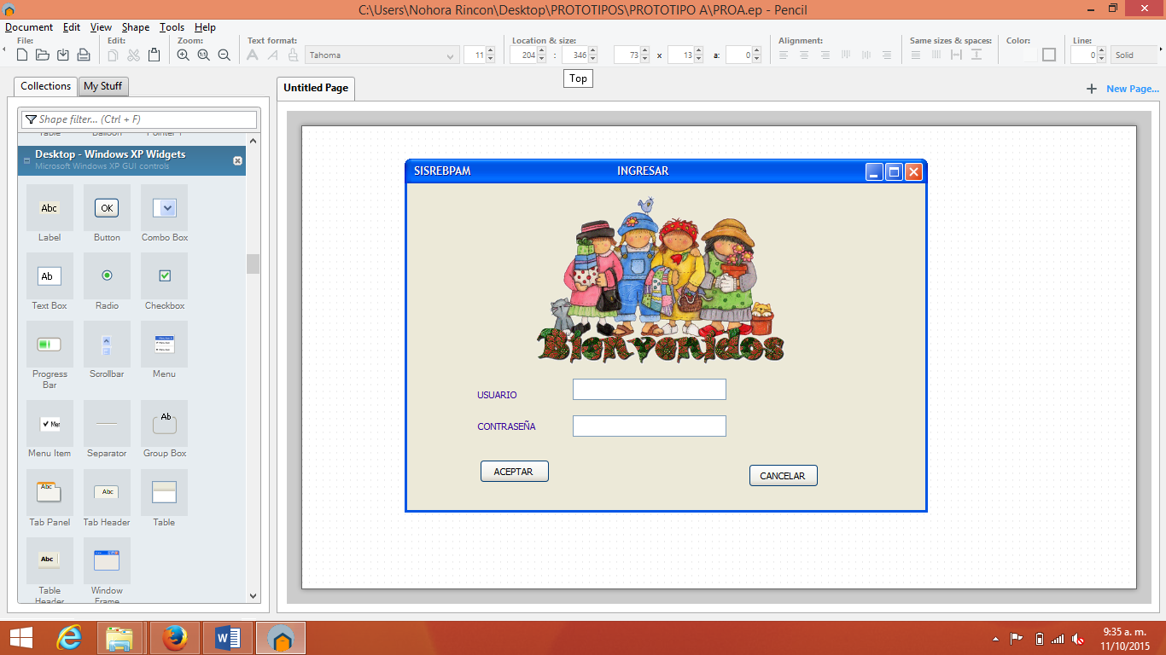

* **PROTOTIPO B.**

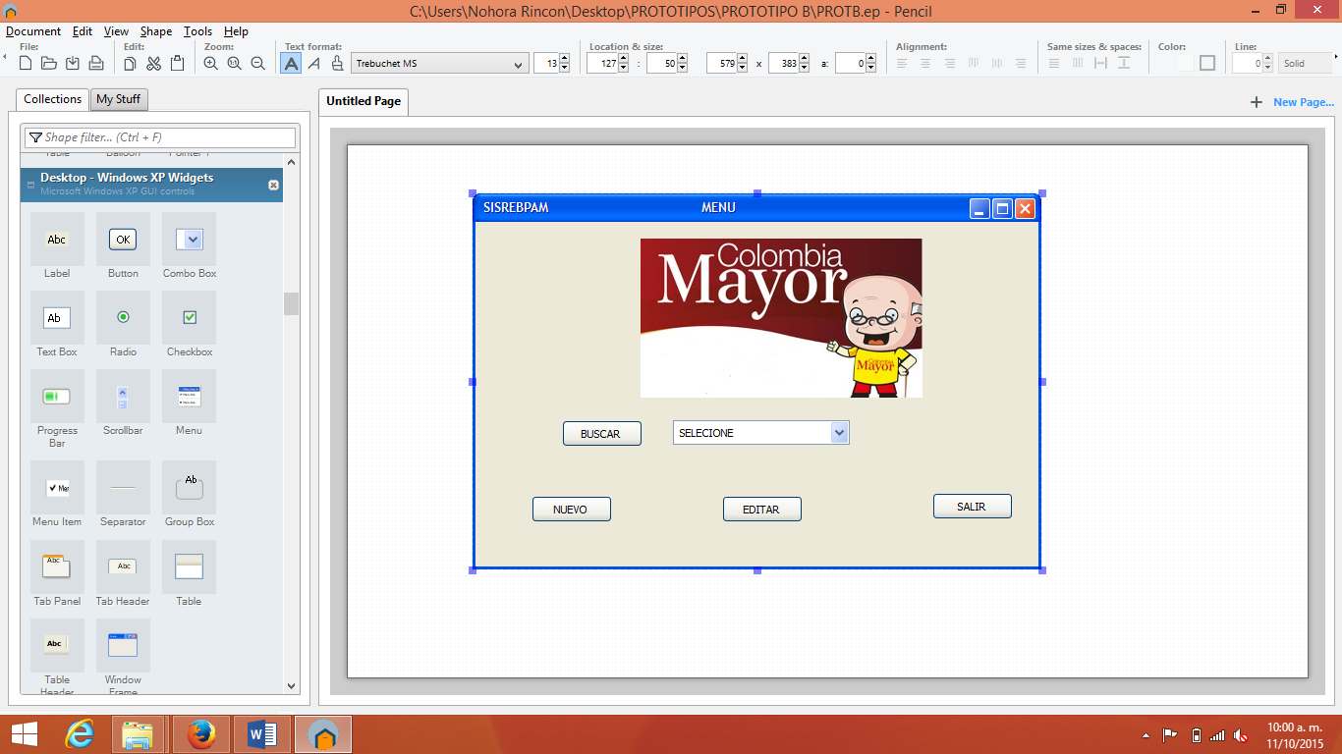

* **PROTOTIPO C.**

Ingresar nuevo usuario.

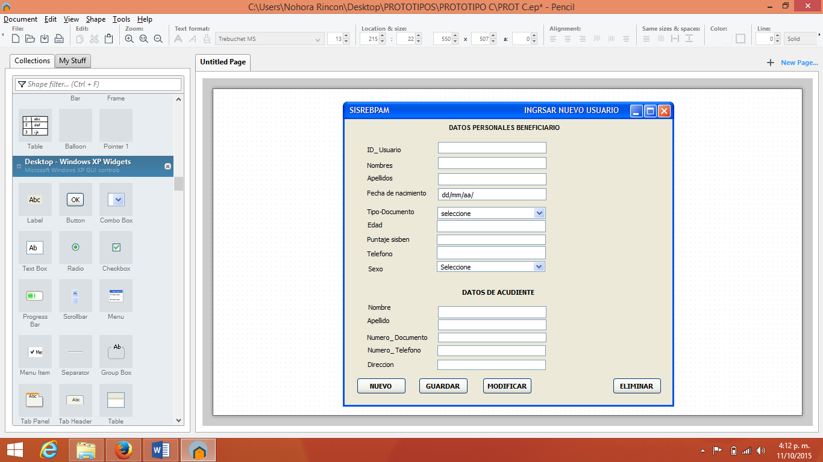

* **PROTOTIPO D.**

Permite consultar usuarios.

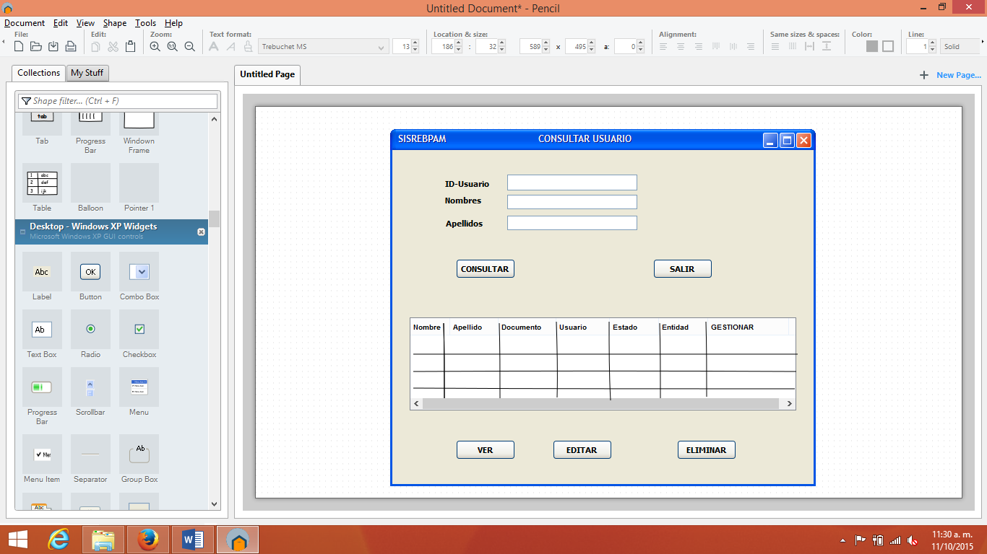

1. **APROBACIONES**

|  |  |  |  |
| --- | --- | --- | --- |
| **NOMBRE** | **FECHA** | **APROBO** | **FIRMA** |
|  |  |  |  |
|  |  |  |  |